Қабылдаушы: Қазақстан Республикасының Энергетика министрлігі
Авторының аты-жөні мен лауазымы: Ахметжанова Таттыгүл Берікқызы – Солтүстік Қазақстан облысы «Қызылжар аудандық сәулет, құрылыс, ТКШ, жолаушылар көлігі және автомобиль жолдары бөлімі» КММ-нің ТКШ, ЖК және АЖ бойынша бас маманы
Күні: 2025 жылғы 24 қыркүйек

АНАЛИТИКАЛЫҚ АНЫҚТАМА
Тақырыбы: Солтүстік Қазақстан облысы Қызылжар ауданы қазандықтарының жағдайы және жаңғыртылуы
Негізгі сөздер:Қазандықтар ,жылумен қамтамасыз ету, жабдықтың тозуы, модернизациялау, энергиялық тиімділік, жылу желілері, автоматтандыру, сорғы жабдығы, цифрландыру
Кіріспе
Қазандықтар өңірдің жылумен қамтамасыз ету жүйесінің негізгі элементі болып табылады. Олардың үзіліссіз жұмысы жылыту маусымының тұрақты өтуін қамтамасыз етіп, халықтың өмір сүру сапасына тікелей әсер етеді. Солтүстік Қазақстан облысы қатал климатымен ерекшеленеді, бұл өз кезегінде қазандықтардың сенімділігі мен энергия тиімділігіне жоғары талаптар қояды.
Жабдықтардың тозуы, отын бағасының өсуі және "жасыл" экономиканы дамыту қажеттілігі жағдайында жылумен қамтамасыз ету жүйелерін жаңғырту мемлекеттік және өңірлік саясаттың басты бағыттарының біріне айналуда. Бұл мәселе Қызылжар ауданы сияқты қазандықтары ескірген өңірлерде ерекше өзектілікке ие. Аудандағы жылумен қамту негізінен екі қазандық арқылы жүзеге асырылады.

Зерттеу әдістері
Аналитикалық анықтаманы дайындау барысында келесі әдістер қолданылды:
Нормативтік-салалық ақпаратты талдау – ҚР Энергетика министрлігі, СҚО әкімдігі және «Қызылжар-ТКШ» ЖШС деректерін зерттеу.
Халықаралық тәжірибені контент-талдау – ұқсас климаттық жағдайлары бар елдердегі қазандықтарды жаңғырту бойынша табысты мысалдарды зерттеу.
Салыстырмалы талдау – СҚО жылу жүйесінің қазіргі жағдайын шетелдік үлгілермен салыстыру.
Статистикалық талдау – ашық деректер негізінде инвестициялардың динамикасын, жабдықтардың тозу деңгейін және энергия шығындарын бағалау.

Негізгі бөлім
Облыс аумағында қуаттылығы әртүрлі 466-дан астам автономды қазандық жұмыс істейді. Қазандықтардың 60%-дан астамы нормативтік пайдалану мерзімінен асып кеткен. Көптеген жабдықтар көмірмен жұмыс істейді, бұл шығындарды арттырып, экологияға кері әсерін тигізеді.
Қызылжар ауданы аумағында жылумен қамтамасыз ету «Қызылжар-ТКШ» ЖШС арқылы Бескөл және Петерфельд ауылдарындағы екі қазандық есебінен жүзеге асырылады. Қазіргі таңда бұл кәсіпорындар тұрақты жұмыс істеп тұр, алайда олардың физикалық және моральдық тозу деңгейі жоғары, бұл қызмет тиімділігін төмендетіп, қызмет көрсету шығындарын арттырады және жылу энергиясының жоғалуына алып келеді.
Инвестициялардың жеткіліксіздігі қазандықтарды ауыстыруға, сорғы жабдықтарын жаңғыртуға және процестерді автоматтандыруға мүмкіндік бермейді.

Негізгі мәселелер
Техникалық тозудың жоғары деңгейі – апаттылықтың өсуі және жөндеу шығындарының артуы.
Энергия тиімділігінің төмендігі – отын шығыны мен жылу жоғалтудың артуы.
Экологиялық жүктеме – көмірқышқыл газының көп мөлшерде шығарылуы.
Кадр тапшылығы – білікті операторлар мен инженерлердің жетіспеушілігі.
Цифрландырудың әлсіздігі – қашықтан мониторинг және автоматтандыру жүйелерінің болмауы.

Солтүстік Қазақстан облысындағы қазандықтардың тозу деңгейі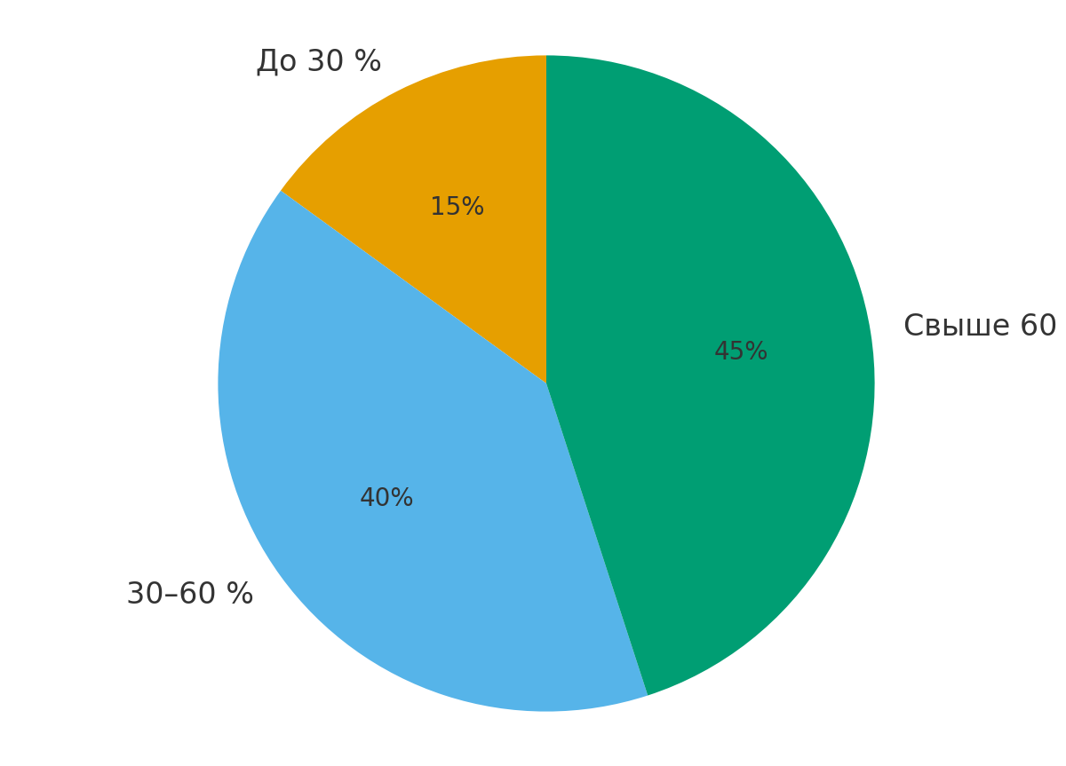
Диаграмма – қазандықтардың тозу дәрежесі бойынша үлестірімі
Таблица демонстрирует динамику инвестиций в модернизацию котельных за последние годы:
Жыл | Инвестиции, млн тг
2022 | 80
2023 | 120
2024 | 224

Кесте 1 – Қазандықтарды жаңғыртуға инвестициялар динамикасы (2022–2024 жж.)
Халықаралық тәжірибе
Дания. Жылу жүйелерінде жылу сорғыларының, жел энергиясының және биомассаның белсенді қолданылуының мысалы. Ақпараттық технология платформалары арқылы орталықтандырылған басқару көмірқышқыл газының шығарындыларын азайтып, ресурстарды оңтайландыруға мүмкіндік береді \[2]. Мұндай тәсіл Кызылжар ауданы үшін орнықты жылумен қамтамасыз ету моделін әзірлеу кезінде бағдар ретінде қарастырылуы мүмкін. Ауданда ауыл шаруашылығы қалдықтарының мол болуы биомассаны біртіндеп отын ретінде енгізуге мүмкіндік береді, ал цифрлық платформалар қазандықтарды шағын операторлар штатымен қашықтан басқаруға жағдай жасайды.
Нидерланд. Жасыл сутегімен жұмыс істейтін қазандықтарды әзірлеу CO₂ шығарындыларын азайтып, жаңартылатын отынға көшуді қамтамасыз етеді \[3]. «Жасыл» экономикаға көшу жағдайында мұндай технологиялар тереңірек зерттеуге және СҚО-дағы кейбір нысандарды жаңғырту аясында пилоттық сынақтан өткізуге қызығушылық тудыруы мүмкін.
Австрия. Автоматтандырылған пеллет қазандықтарының кеңінен қолданылуы, жылу жүйесін басқаруға ЖИ (жасанды интеллект) енгізу \[4]. Мұндай тәсілді ауылдық немесе жартылай ауылдық елді мекендерде қолдануға болады (мұнда биомасса, үгінділер, ағаш қалдықтары бар), пеллет қазандықтарын орнатып, температура, отын шығыны, ылғалдылық датчиктерін орнатып, ЖИ элементтері бар басқару жүйесіне қосуға болады.
АҚШ. Біріктірілген жылу және электр энергиясын өндіру (CHP – Combined Heat and Power) жүйелері кеңінен қолданылады, олар жоғары тиімділікпен жұмыс істейді \[5]. Жылу мен электрге сұраныс жоғары аудандарда (мысалы, әлеуметтік нысандар: мектептер, ауруханалар, тұрғын үйлер), жылу мен электрді бір уақытта өндіретін жобаларды әзірлеуге болады. Бұл жобалар электр тарифтері өскен жағдайда және отын немесе газ көздері болғанда тиімді болуы мүмкін.
Канада. Модульдік қазандықтар масштабтаудың икемділігін қамтамасыз етіп, шалғай аудандарға жарамды \[6]. Орталықтандырылған жылу желілерін тарту қымбатқа түсетін шалғай немесе шағын елді мекендерде модульдік қазандықтар орнатуға болады. Сондай-ақ, мұндай модульдерді резервтік нұсқа ретінде немесе маусымаралық кезеңде (жүктеме аз кезде) қолдануға болады.
Оңтүстік Корея. Қазандықтарды басқаруда SCADA және IoT технологияларын интеграциялау нақты уақыт режимінде параметрлерді бақылауға және жедел әрекет етуге мүмкіндік береді \[7]. Кызылжар ауданындағы қазандықтарда SCADA жүйелерін енгізуге болады: қысым, температура, түтін, отын шығыны, су шығыны, жылу шығыны датчиктері. IoT арқылы нақты уақыттағы деректерді жинап, бақылау және ауытқуларға жедел жауап беру арқылы шығындарды азайтуға болады. Қазандықтарды сыртқы ауа райы деректерімен байланыстырып, олардың жұмыс режимін автоматты түрде бейімдеуге болады.

Ұсыныстар мен ұсынылатын шаралар
Қазандық жабдықтарын заманауи, энергия үнемдейтін агрегаттарға ауыстыру және жаңғырту.
Жылу және отын шығынын есептейтін автоматтандырылған басқару жүйелерін енгізу.
Баламалы энергия көздеріне көшу (мысалы, биомасса немесе бу-газ қондырғылары).
Жылу желілерін жаңғырту – тозған учаскелер мен жылу оқшаулау жүйесін ауыстыру.
Мемлекет-жеке меншік әріптестік, субсидиялар және энергия тиімділігі бағдарламалары арқылы инвестиция тарту.

Қорытындылар
Солтүстік Қазақстан облысындағы қазандықтар жүйесі жоғары тозу деңгейімен, көмірге тәуелділікпен және автоматтандырудың төмен деңгейімен сипатталады. Кешенді жаңғырту жүргізілмесе, жылыту маусымында апаттық жағдайлардың туындау қаупі сақталады.
«Қызылжар-ТКШ» ЖШС қазандықтарын жаңғырту – Қызылжар ауданының инфрақұрылымын тұрақты дамыту үшін стратегиялық маңызды бағыт. Қажетті инвестициялар дер кезінде салынған жағдайда, бұл жылу энергиясын тиімді әрі үнемді жеткізуге, халықтың өмір сапасын арттыруға және бюджеттік мекемелерге түсетін қаржылық жүктемені азайтуға мүмкіндік береді.

Пайдаланылған дереккөздер тізімі
1 https://www.inform.kz/ru/550-spetsialistov-ne-hvataet-v-energetike-sko-a94459?utm_source=chatgpt.com
2 Wikipedia. Renewable energy in Denmark – https://en.wikipedia.org/wiki/Renewable_energy_in_Denmark
3 International Energy Agency. District Heating Modernization – https://www.iea.org
4 Bioenergy International. Biomass heating in Austria – https://bioenergyinternational.com
5 POWER Magazine. CHP technologies in the USA – https://www.powermag.com
6 Natural Resources Canada. Modular boiler systems – https://www.nrcan.gc.ca
7 Korea Energy Agency. Smart boiler controls – https://www.koreaenergy.or.kr
8 Министерство строительства КНР. Газификация теплоснабжения – http://www.mohurd.gov.cn

